Bio-Rad NGC系统简易操作指南
以NGC Scout 10 + BioFrac组分收集系统为例
首先，打开BioFrac组分收集器电源（在仪器背面），待BioFrac组分收集器显示面板亮起后
长按NGC主机右侧电源按钮3秒
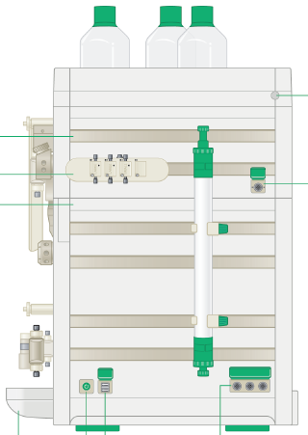
电源按钮

此时主机正面各模块的LED灯会亮起，LED屏显示Bio-Rad Logo后进入自检过程，此时触摸屏亮起进入启动状态，
然后打开控制电脑，双击桌面的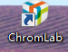图标，
待触摸屏显示如下
而ChromLab软件主界面显示“CONNECTED to NGC”
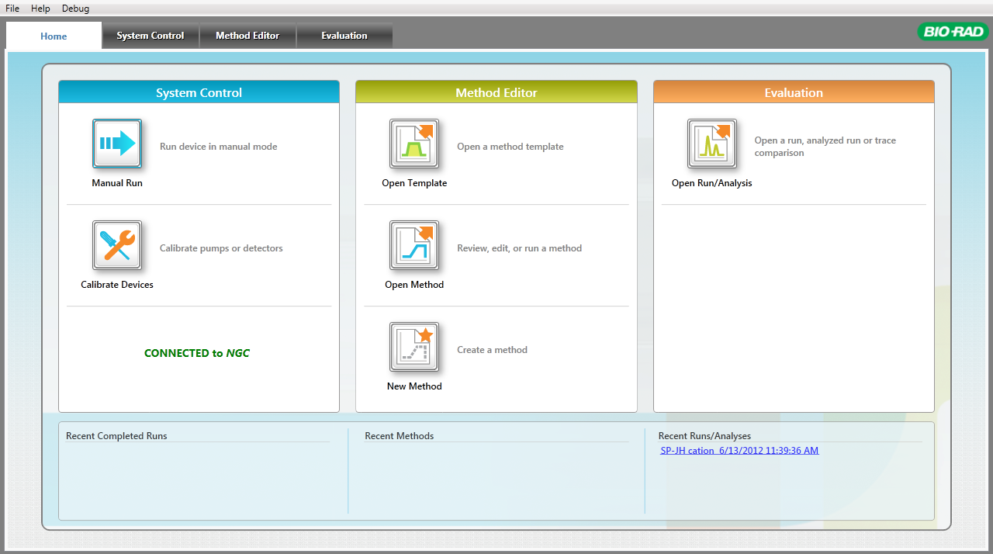

且检测器显示处于Standby状态，NGC主机启动并与控制电脑成功连通，可开始运行

基本操作
- 手动运行
点击流路示意图中任意一个模块图标，可弹出一个对应的操作对话框，比如点击泵图标，可弹出流速/压力/梯度混合/等参数控制菜单，可在该菜单内设置流速、压力限、混合梯度等
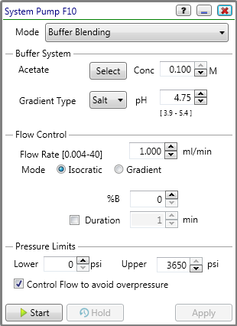
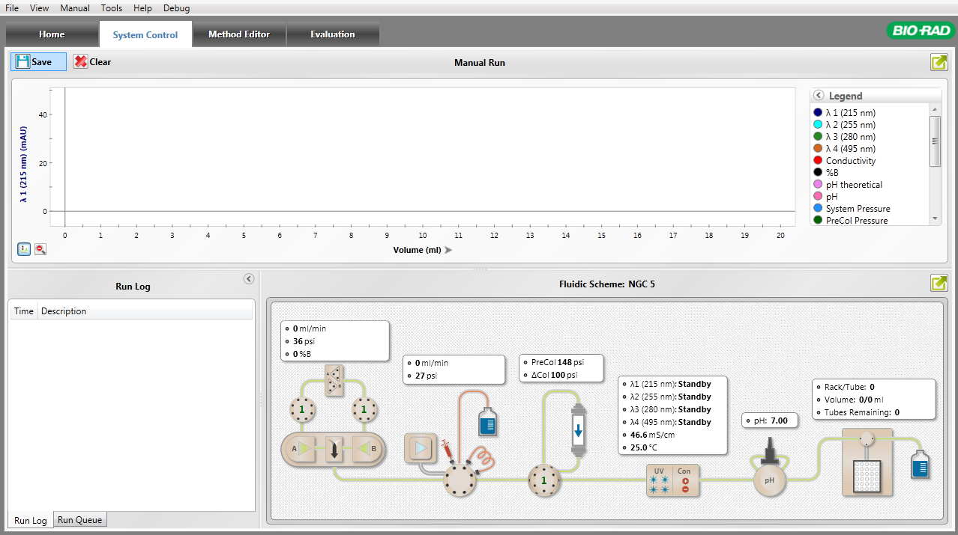

- 调用方法模板
在ChromLab软件主界面中点击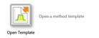图标，打开方法模板，
在方法模板界面右侧选定需要的层析技术
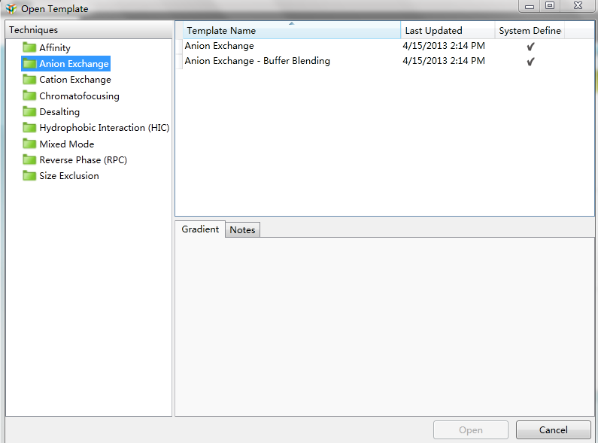

然后在右侧菜单栏选择需要的应用子方法模板，双击后打开

假定选择，Anion Exchange-Anion Exchange方法，进入方法模板编辑状态
若采用预装柱进行实验，则可在Column Type下拉菜单中选择对应的预装柱（无论是Bio-Rad或是GE的产品，均能在下拉菜单中找寻到）
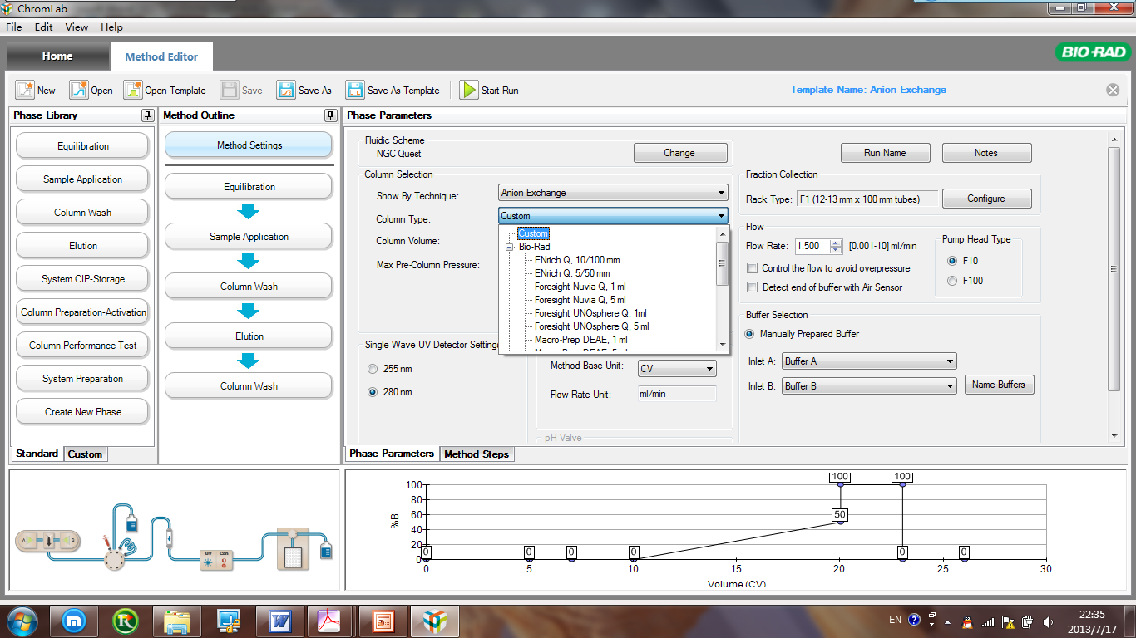

选择需要的预装柱后，由于系统会根据数据库内各预装柱自身信息进行相关的流速、压力限对方法进行设置，因此用户只需检查系统的配置是否与当前的状态对应

若无问题，则点击上方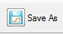按钮，将其保存为方法（Method）后，点击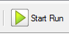即可开始实验

